**Het Parlement**

**De Eerste en Tweede Kamer**

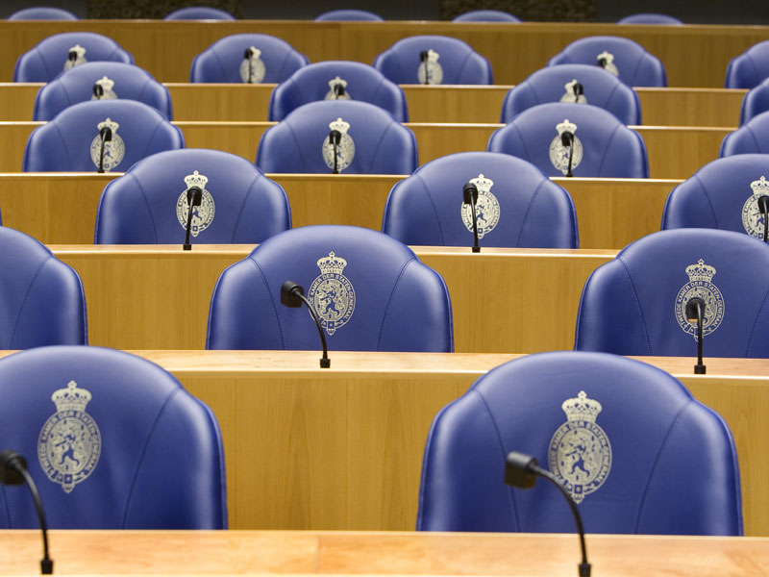  
Nederland heeft een parlement met volksvertegenwoordigers die door burgers zijn gekozen. Het parlement van Nederland heeft altijd het laatste woord als er een beslissing moet worden genomen. De Nederlandse democratie wordt daarom ook wel een parlementaire democratie genoemd. Het parlement van Nederland bestaat uit de Eerste kamer en de Tweede Kamer. De Eerste en Tweede Kamer samen worden de Staten-Generaal genoemd.

De **Tweede Kamer** heeft 150 leden. Tweede Kamerleden worden direct gekozen door de kiesgerechtigde burgers van Nederland. De Tweede Kamer heeft twee hoofdtaken: het controleren van de regering en het goedkeuren of verwerpen van voorstellen voor nieuwe wetten.

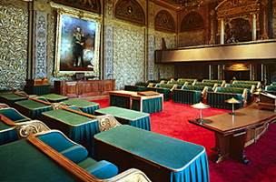

De **Eerste Kamer** heeft 75 leden. De Eerste Kamerleden worden gekozen door de leden van de Provinciale Staten. De leden van de Provinciale Staten worden op hun beurt door de inwoners van de provincies gekozen. Er is sprake van indirect kiesrecht. De belangrijkste taak van de Eerste Kamer is het goedkeuren of verwerpen van voorstellen voor nieuwe wetten.

Het parlement en de regering hebben veel met elkaar te maken. De regering mag alleen regeren als ze het vertrouwen heeft van een meerderheid van het parlement. Dit noem je de **vertrouwensregel.** De vertrouwensregel is een ongeschreven regel. De regel staat niet in de Grondwet of in een andere wet. Toch is het een belangrijke regel. De regering moet opstappen als het parlement geen vertrouwen meer heeft in de regering. Dit kan bijvoorbeeld gebeuren als de regering bepaalde zaken buiten het parlement om heeft geregeld of informatie heeft achtergehouden.

**Kamerfracties**De meeste leden van de Eerste Kamer en de leden van de Tweede Kamer zijn lid van een politieke partij. Alle volksvertegenwoordigers van een partij in de Eerste of in de Tweede Kamer vormen samen een fractie. Elke fractie heeft een leider: de fractievoorzitter. Binnen een fractie worden de taken verdeeld, leder lid van de fractie heeft zich gespecialiseerd in een bepaald onderwerp. Een fractie bestaat bijvoorbeeld uit een Kamerlid dat zich voornamelijk bezighoudt met veiligheid en een Kamerlid dat zich vooral bezighoudt met onderwijs.

De partijen die de regering vormen, hebben ook een fractie in de Tweede Kamer. Deze partijen noem je de coalitiepartijen. De partijen in de Tweede Kamer die niet deelnemen aan de regering vormen samen de oppositie. De oppositiepartijen voeren oppositie tegen de regering. Dat betekent dat ze de regering bekritiseren, controleren en een alternatief proberen te bieden voor de plannen van de regering.

**De taken en rechten van het parlement**

De belangrijkste taken van het parlement zijn het controleren van de regering en het maken en beoordelen van wetten. Het parlement heeft een aantal rechten om ervoor te zorgen dat de leden van de Eerste en Tweede Kamer hun taken kunnen uitvoeren.

Het parlement kan de regering controleren, omdat de regering verplicht is om het parlement te informeren. Dit wordt de **informatieplicht** genoemd. De informatieplicht is vastgelegd in de Grondwet. Het parlement heeft verschillende rechten waarmee de regering om informatie kan worden gevraagd:

- het vragenrecht;

- het budgetrecht;

- het recht van motie;

- het onderzoekrecht.

**Vragenrecht.**Het vragenrecht houdt in dat elk Kamerlid het recht heeft om vragen stellen aan een minister of staatssecretaris. Een Kamerlid kan daarmee een minister of staatssecretaris ter verantwoording roepen over een specifiek onderwerp. Eerste en Tweede Kamerleden kunnen schriftelijke Kamervragen indienen. Deze moeten worden beantwoord door de minister of staatssecretaris.

**Kamervragen over verven van dieren**

**Partij voor de Dieren-kamerlid Anja Hazekamp heeft Kamervragen gesteld over het toenemende gebruik van geverfde dieren voor het vermaak van mensen. Aanleiding is het verhuren van geverfde duiven voor bruiloften en partijen door een commercieel bedrijf. Als nieuwste service biedt het bedrijf aan fluitjes te monteren in de staart van duiven, zodat bij het wegvliegen een 'mystieke fluittoon' te horen is.**

**Het budgetrecht**Een regering kan pas regeren als ze geld kan uitgeven en belasting kan innen. De regering maakt een financieel plan waarin staat waaraan ze geld wil uitgeven en hoeveel geld ze wil uitgeven. Dit plan noem je een begroting. De begroting moet door een meerderheid van de Tweede Kamer worden goedgekeurd. Zonder deze goedkeuring mag de regering geen geld uitgeven. Dit is het budgetrecht.

**Het recht van motie**

Het recht van motie betekent dat de Tweede Kamer moties mag indienen. Een motie is een uitspraak van een lid van de Eerste of Tweede Kamer over een bepaald onderwerp. Met die uitspraak wil het Kamerlid bereiken dat bepaalde maatregelen worden genomen of dat er extra geld beschikbaar komt voor een plan. De minister is niet verplicht om een motie uit te voeren, ook al steunt de meerderheid van de Kamer de motie.

Een uitzondering hierop is een motie van wantrouwen. Een motie van wantrouwen betekent dat een Kamerlid het vertrouwen in de minister opzegt. Als een meerderheid van de Tweede Kamer de motie van wantrouwen aanneemt, moet de minister aftreden.

**Het onderzoekrecht**

Het onderzoekrecht betekent dat de Tweede Kamer een onderzoek mag instellen als zij een politieke kwestie heel grondig wil uitzoeken. De zwaarste vorm van onderzoek door leden van de Tweede Kamer is de parlementaire enquête. Tijdens een parlementaire enquête worden getuigen onder ede verhoord door leden van de Tweede Kamer. Als iemand onder ede wordt verhoord, is de getuige verplicht om de waarheid te spreken.

De Eerste Kamer heeft ook de taak om de regering te controleren. De Eerste Kamer komt echter maar één keer per week bijeen, terwijl de Tweede Kamer bijna dagelijks vergadert. Leden van de Eerste Kamer gebruiken de dag waarop ze samenkomen voornamelijk voor het beoordelen van nieuwe wetten.

**Het maken en beoordelen van wetten**

Het maken en beoordelen van wetten is de tweede hoofdtaak van het parlement. Een nieuwe wet kan alleen worden ingevoerd als zowel de Eerste als de Tweede Kamer het wetsvoorstel heeft goedgekeurd. In beide Kamers moet een meerderheid van de Kamerleden voor het voorstel stemmen. Een wetsvoorstel van de regering gaat eerst naar de Tweede Kamer. Als de Tweede Kamer de wet goedkeurt, gaat het wetsvoorstel naar de Eerste Kamer. De leden van de Eerste Kamer beslissen dan of de wet daadwerkelijk wordt ingevoerd.

|  |  |
| --- | --- |
| **Begrippen** | **Betekenis** |
| Begroting | Een plan waarin staat waaraan de regering geld wil uitgeven en hoeveel geld ze wil uitgeven. |
| Eerste Kamer | Het onderdeel van het Nederlandse parlement dat als belangrijkste taak heeft om voorstellen voor nieuwe wetten goed te keuren ofte verwerpen. |
| Fractie | Alle volksvertegenwoordigers van een politieke partij in de Eerste of in de Tweede Kamer samen. |
| Fractievoorzitter | De leider van een fractie. |
| Informatieplicht | De plicht van de regering om het parlement te informeren als ze daarom vraagt. |
| Motie | Een uitspraak van een Kamerlid over een bepaald onderwerp. |
| Motie van wantrouwen | Een uitspraak van een Kamerlid waarmee hij het vertrouwen in de minister opzegt. |
| Oppositie | De politieke partijen in de Tweede Kamer die niet deelnemen aan de regering. |
| Parlement | Het geheel van door burgers gekozen volksvertegenwoordigers. |
| Parlementaire democratie | Een vorm van democratie waarbij het parlement altijd het laatste woord heeft als er een beslissing moet worden genomen. |
| Parlementaire enquête | Een onderzoek van de Tweede Kamer waarmee zij een politieke kwestie heel grondig uitzoekt en daarbij getuigen onder ede mag horen. |
| Staten-Generaal | Het parlement van Nederland dat uit de Eerste en de Tweede Kamer bestaat. |
| Tweede Kamer | Het onderdeel van het Nederlandse parlement dat als belangrijkste taken heeft om de regering te controleren en voorstellen voor nieuwe wetten goed te keuren ofte verwerpen. |
| Vertrouwensregel | De regel dat de regering alleen mag regeren als ze het vertrouwen heeft van een meerderheid van het parlement. |